**סיכום פגישת מנחה מספר 1**

* **תאריך**:31.10.2018
* **נוכחים**:
  + מנחה -אליאב מנשה.
  + סטודנט 1 - אורי ליטמן.
  + סטודנט 2 – עידן לזר.
  + סטודנט 3 – יובל דוד.
  + סטודנט 4- רונאל שם טוב.
  + סטודנט 5- יונתן בן אברהם.
* **נושא הפגישה**: הכרות והתנעת הפרויקט
* **תקציר המפגש:**
  + מעבר על נהלי עבודה.
  + בחירת פרויקט – חברי הפרויקט בחרו נושא לפרויקט מבין ספר הפרויקטים המוצע בתחילת סמסטר א' , מנחה הפרויקט הציע את פרויקט קרביץ אל מול רצון של סטודנטים אחרים לבצע את הפרויקט מספר הפרויקטים ,לאחר חשיבה משותפת התקבלה החלטה לקבל את פרויקט "קרביץ".
  + סקירת מהות הפרויקט – פיתוח מערכת עדכון עובדים לחברת קרביץ מתוך מטרה לייצר פלטפורמה לעדכון עובדים בנהלים ובעבודה השוטפת.
  + חיבור ללקוח – מנחה הפרויקט העביר לחברי הצוות איש קשר מטעם הלקוח . (מיכל) להמשך איפון אל מול הלקוח.
  + טכנולוגיות: במהלך המפגש נבחרו טכנולוגיות לפיתוח המוצר ואלו הן:

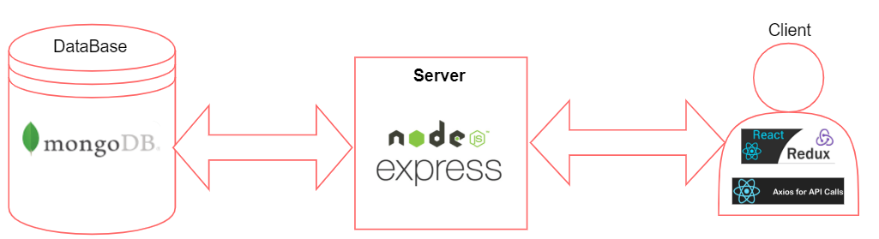

* **הנחיות למפגש הבא:**
  + ביצוע פגישת התנעה אל מול הלקוח.
  + כתיבת אפיון ראשוני.
  + התעמקות טכנולוגית בטכנולוגיות שנבחרו למוצר.
  + להכין חלוקת עבודה בין חברי הצוות ולהגדיר אבני דרך להמשך פעילות.